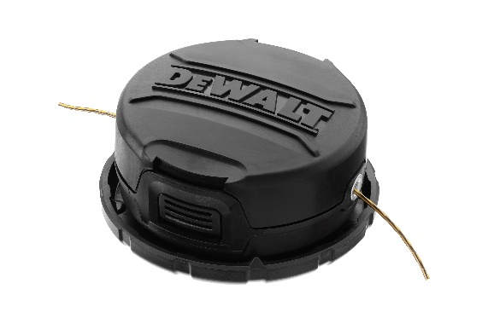


DT20658-QZ
Trimmer-Ersatzspule

- Trimmer-Ersatzspule komplett
- Mit Bump Feed - automatisches Nachstellen des Fadens durch Auftippen des Mähkopfes
- Zweifädiges System für schnellen Arbeitsfortschritt
- Schnelles Aufwickeln beim Fadenwechsel
- Passend für DCMST561 und alle andere DEWALT Rasentrimmer

Serienmäßiger Lieferumfang
- 1x Trimmer-Ersatzspule komplett, inklusive Trimmerfaden

Technische Daten
Fadenlänge (m) | 7,8
Fadendurchmesser (mm) | 2,0
EAN | 5035048691748

